Зашто треба да подстичете децу да се пењу УЗ тобоган
Пењање уз тобоган, по делу за спуштање, обично је табу тема око које маме ломе копља. Златно правило тобогана је пењање степеницама и спуштање по тобогану, па зашто онда неке маме, укључујући и мене, крше то правило? Ја допуштам, чак и подстичем пењање по тобогану јер сам схватила да, упркос лошем гласу, има бројне предности за децу.
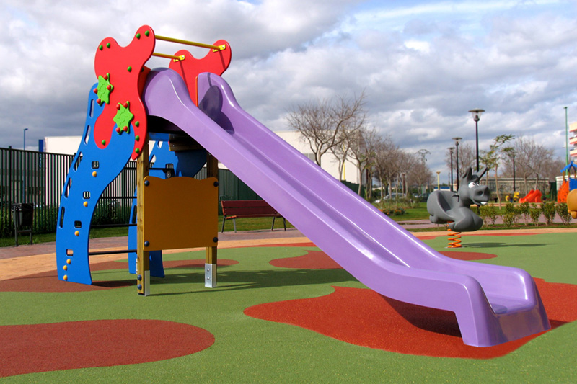
Наравно, за пењање по тобогану по делу за спуштање постоји време и место: ми се пењемо по тобогану само на мање посећеним игралиштима, кад нема друге деце на тобогану. Пре пењања смо донеле правило да никад не смемо ометати другу децу у игри те да морамо прво пропустити децу која желе да се спустите, а онда се можемо пењати, само кад никоме не сметамо.

Зашто треба допустити пењање по тобогану:
1. Одлична вежба!
Пењање по тобогану није нимало лако: треба се држати рукама за руб тобогана и истовремено пењати ногама. Све то захтева пуно физичке снаге, координације тела и концентрације.
2. Ризично је.
Деца током свог одрастања морају научити и како да се носе с ризичним ситуацијама. Пењање по тобогану је ризично, али једнако тако је ризично и правилно спуштање, као и свака друга игра. На нама је да будемо у близини и пратимо ситуацију.
3. Решавање сукоба
Пењање по тобогану укључује потенцијалан сукоб кад једно дете жели да се спусти, а друго да се пење, што је изврсна прилика за вежбање комуникације и решавање сукоба.
4. Ношење с неуспехом
Пењање обично завршава неуспехом што је одлична прилика да деца схвате да све не успева из првог покушаја и да за неке ствари треба ванредно много труда. Без одлучности и упорности тешко је освојити врх тобогана.
5. Јачање тимског духа
Ако се дете пење на тобоган у друштву друге деце, то је изврсна прилика за тимски рад: деца ће се убрзо договарати, међусобно помагати и показивати једни другима како се најлакше попети на врх.
6. Јачање самопоузадња
При пењању деца стичу поверење у сопствене способности и тело. Ако их охрабримо, показујемо им и да и ми верујемо у њих да могу освојити врх тобогана, чак и Моунт Еверест, ако се потруде.

